Университет ИТМО
Курс программирования на Python

Лабораторная работа 2
Анализ аэропортов с NumPy и pandas
Отчёт
Выполнил Септанугрохо Мухаммад Арис
Номер ИСУ 512260
Группа P3121
2026

1 Цель и подготовка данных
Каталог аэропортов из ЛР1 исследован в analysis.ipynb с помощью NumPy, pandas и Matplotlib. Сравниваются способы заполнения пропусков и удаления повторов, проверяются ручные статистики, исследуются логические фильтры и порядок операций, описываются типы аэропортов и отклонения внутри групп. Блокнот содержит результаты выполнения и четыре графика.
Характеристика | Значение
Количество записей | 8 000
X | elevation_ft — высота в футах
G | kind — тип аэропорта
Известные X и пропуски | 6 550 / 1 450
Начальное состояние генератора | 42

Высоты преобразуются через to_numeric(errors='coerce'). Пустые ячейки и маркеры null становятся пропусками, а не нулями. Явные маркеры пропусков сохраняют код страны NA. Пустые группы собираются под названием «Неизвестно». Статистика исключает пропуски X. Исходный DataFrame сохраняется; эксперименты с пропусками и повторами используют независимые копии.

2 Эксперимент с пропусками
Генератор с заданным seed выбирает без повторения 655 из 6 550 известных высот. Индексы и настоящие значения сохраняются только для проверки. Три способа независимо заполняют одну повреждённую таблицу. Среднее, медиана и медианы типов вычисляются после удаления; для группы без известных высот используется общая медиана оставшихся данных. Исходные пропуски в оценку не входят.
MAE = mean(abs(restored - true))
MSE = mean((restored - true) ** 2)
Способ | MAE в футах | MSE в квадратных футах
Общее среднее | 1136.78 | 2595470.66
Общая медиана | 993.73 | 2847967.11
Медиана группы | 981.19 | 2866265.57

Минимальная MAE получена у медианы группы, минимальная MSE — у общего среднего. Квадрат значительно усиливает большие ошибки в верхнем хвосте высоты. MAE и MSE имеют разные единицы, поэтому их величины нельзя сравнивать напрямую. Информация о типе здесь улучшает абсолютную ошибку, но не восстанавливает географию конкретного аэропорта.

3 Удаление повторов
В каталог добавлены точные копии 400 случайно выбранных строк — 5% исходного количества. На трёх независимых копиях удалены повторы по всем столбцам, по id и по country. Сохраняется первое вхождение. Сравнение по стране показывает, почему общий описательный признак не обязательно является ключом идентичности.
Этап | Строки | Среднее X в футах
До добавления копий | 8000 | 1302.38
После добавления копий | 8400 | 1301.26
Удаление по всем полям | 8000 | 1302.38
Удаление по id | 8000 | 1302.38
Удаление по стране | 193 | 1225.96

В исходных данных id уникальны и полных повторов нет. Поэтому первые два способа восстанавливают 8 000 строк и исходное среднее. Удаление по стране оставляет 193 строки и удаляет настоящие аэропорты с разными id; примеры показаны в блокноте. Добавление копий немного меняет среднее, поскольку среднее скопированной части не обязано совпадать с общим.

4 Ручные описательные статистики
После исключения пропусков циклы, сортировка и арифметика вычисляют размах, среднее, медиану, дисперсию и стандартное отклонение. При чётном N медиана усредняет два центральных элемента. Дисперсия делит сумму квадратов отклонений на N. Сравнения NumPy и pandas используют ddof=0; результаты совпадают в пределах вычислительной точности.
Характеристика | Значение
Размах | 15187.00
Среднее | 1302.38
Медиана | 730.00
Дисперсия с делением на N | 2755656.71
Стандартное отклонение | 1660.02

Среднее 1 302,38 фута превышает медиану 730 футов, что соответствует длинному хвосту больших высот. По умолчанию pandas делит дисперсию на N−1, поэтому без явного параметра результат не соответствовал бы формуле задания. Дисперсия измеряется в квадратных футах, остальные характеристики таблицы — в футах.

5 Логические фильтры и порядок операций
Выбраны типы small_airport и medium_airport, граница высоты — 500 футов. И требует подходящего типа и превышения границы, ИЛИ — хотя бы одного условия. И выбирает 2 456 строк, ИЛИ — 5 814; только в ИЛИ находятся 3 358 строк. Пропуск X не проходит условие высоты, но строка может попасть в ИЛИ по типу.
Фильтрация перед nlargest(5) выбирает пять самых высоких подходящих аэропортов. Общий nlargest(5) до фильтра может заранее отбросить подходящие объекты. На этих данных результаты различаются; в общем случае операции не перестановочны.

6 Групповые сводки
Тип | Строки | Доля | Пропуски X | Среднее X
small_airport | 3949 | 49.362% | 480 | 1354.52
heliport | 2194 | 27.425% | 659 | 1307.07
closed | 1274 | 15.925% | 270 | 1275.12
medium_airport | 364 | 4.550% | 18 | 1079.70
large_airport | 113 | 1.413% | 0 | 922.68
seaplane_base | 100 | 1.250% | 23 | 699.38
balloonport | 6 | 0.075% | 0 | 2249.50

Размер группы учитывает все строки, включая пропуски высоты. Средние и медианы пропускают неизвестные X, доли считаются от 8 000 строк. Малые аэропорты преобладают — 3 949 объектов, площадок аэростатов всего шесть. Группы отсортированы по убыванию размера, крупнейшая полоса расположена сверху.
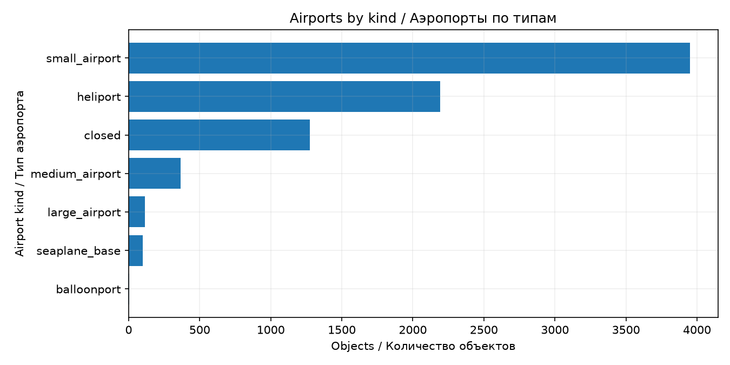
Рисунок 1 Количество аэропортов по типам

7 Сравнение объекта со своей группой
Соединение many-to-one добавляет group_count и group_mean к каждой исходной строке. Проверки сохраняют 8 000 строк и исходный индекс. delta = elevation_ft − group_mean сравнивает аэропорт со средним его типа; пропуск высоты даёт пропуск delta. Оба рисунка используют те же первые 100 строк с известным X.
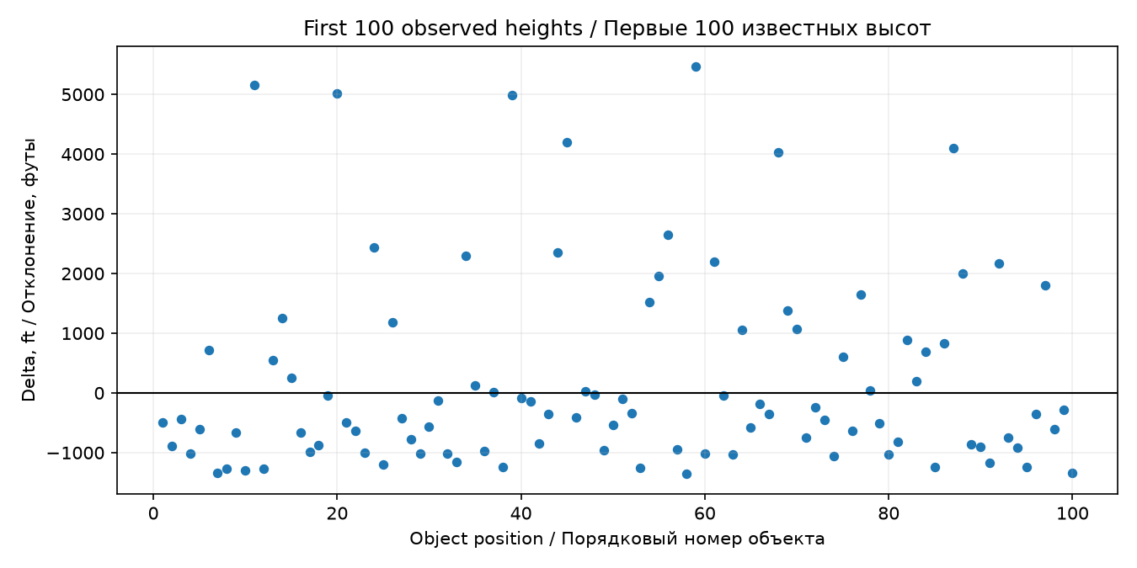
Рисунок 2 Отклонения в исходном порядке объектов
Точки выше нуля имеют высоту больше среднего своего типа, ниже нуля — меньше. Второй график сортирует те же объекты по delta и задаёт новые равноотстоящие позиции от 1 до 100, поэтому линия не убывает.
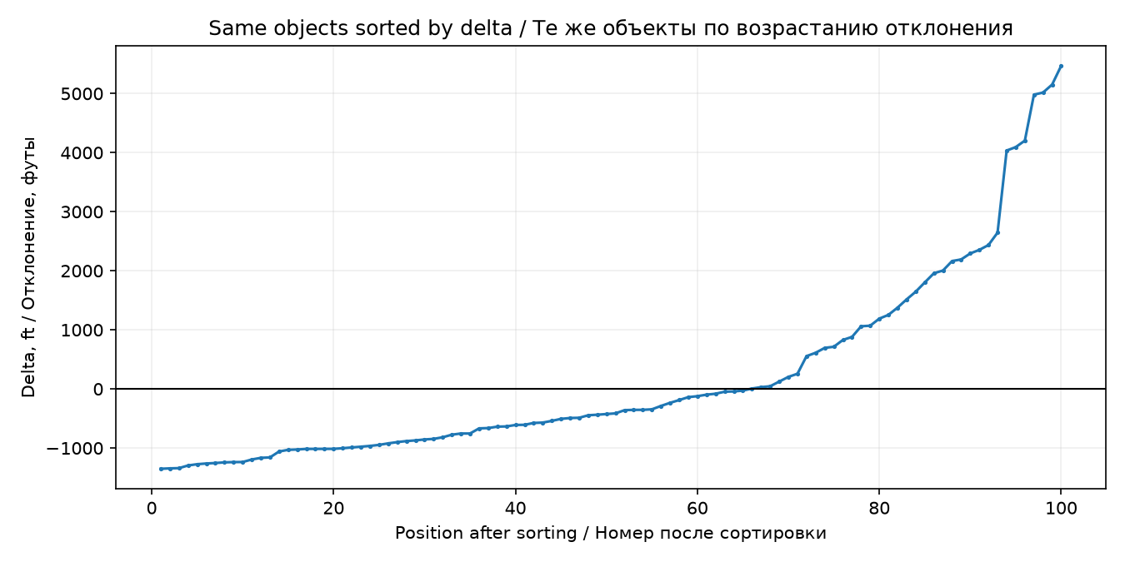
Рисунок 3 Те же отклонения по возрастанию

8 Квантили и диаграммы размаха
Квартили высоты: Q1 = 207,25, Q2 = 730,00, Q3 = 1 630,00 фута. Q2 совпадает с медианой, интервал Q1–Q3 описывает центральную половину распределения. Диаграммы построены для пяти групп с наибольшим числом строк; пропуски высоты исключены внутри групп.
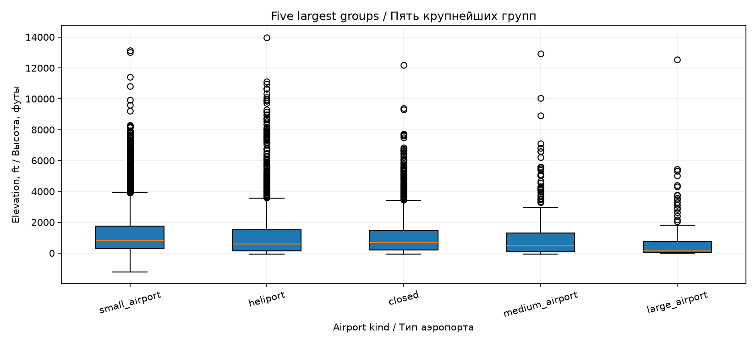
Рисунок 4 Распределения высоты пяти крупнейших типов
Среди выбранных групп small_airport имеет наибольшую медиану — 830 футов, IQR — 1 442 фута и размах — 14 330 футов. У large_airport минимальные медиана — 140 футов и IQR — 716 футов. Точки за усами являются статистическими выбросами, но не обязательно ошибками. Отрицательная высота также может быть настоящей.

9 Проверка и вывод
Блокнот выполнен из нового ядра. Проверяются числовые данные, неизменность известных значений после заполнения, число повторов, ручные статистики, включение И в ИЛИ, суммы групп, сохранение строк при соединении, одинаковый состав выборок delta, возрастание отсортированных отклонений и неизменность исходной таблицы. Результаты сохранены в results/summary.json и двух сводных CSV.
Эксперименты показывают зависимость лучшего заполнения от метрики ошибки, а удаления повторов — от содержательного ключа идентичности. Логические операции и их порядок меняют состав выборки. Групповые сводки и устойчивые характеристики распределения дают контекст, которого недостаточно получить только из общего среднего.

